2021届北京师范大学沧州渤海新区附属学校高二下学期化学第一次月考试题
时间：90 分钟 满分：100 分
一 、 选 择 题 （ 共 50 分 ， 每 题 2 分 ） 1．下列有机物中，不属于烃的衍生物的是( ) A．卤代烃 B．酒精 C．氯仿 D．邻甲基乙苯
2．下列各组物质中，互为同系物的是( )
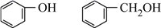B．乙二醇和丙三醇
A．
C．葡萄糖和果糖 D．CH3COOCH3 和CH3COOC（CH3）3
3．下列有机物的结构表示正确的是
A．羟基的电子式 B．乙烯的实验式为：CH2
C．乙醛的结构简式：CHOCH3 D．(CH3)3COH 的名称：2，2—二甲基乙醇
4．按碳的骨架分类，下列说法正确的是（ ）
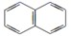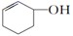A． 属于脂环化合物 属于芳香化合物
C． 属于芳香烃类化合物 D．CH3CH(CH3)2 属于链状化合物
5．下列有机物名称正确的是
A．1，3-二丁烯 B．2-乙基丁烷 C．2-甲基-3-乙基戊烷 D．2-二甲基丁烷
6．下列说法正确的是( )
A．18O2 和16O2 互为同位素
B．正己烷和2,2•二甲基丙烷互为同系物
C．C60 和C70 是具有相同质子数的不同核素
D．H2NCH2COOCH3 和CH3CH2NO2 是同分异构体
7．某有机化合物的结构简式如下：
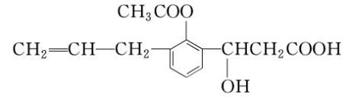
此有机化合物属于( )
①烯烃 ②多官能团有机化合物 ③芳香烃 ④烃的衍生物 ⑤高分子化合物A．①②③④ B．②④ C．②④⑤ D．①③⑤ 8．立方烷的结构简式如右图所示。下列有关立方烷的说法中正确的是
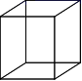
A．立方烷属于烷烃 B．立方烷的二氯代物有三种同分异构体
C．立方烷在通常情况下是气体 D．常温下立方烷能使酸性KMnO4 溶液褪色
。下列化合物中α 位有取代基的是( )

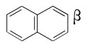
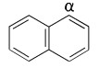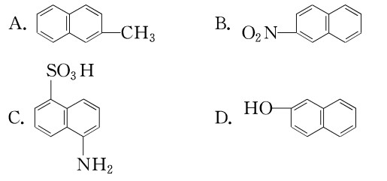11．人体缺乏维生素A，会出现皮肤干燥、夜盲症等症状。维生素A 又称视黄醇，分子结构如下图所示,下列说法正确的是
10．萘环上的位置可用α、β 表示，如：
、

A．维生素A 的分子式为C20H30O
B．维生素A 不能被氧化得到醛
C．维生素A 是一种易溶于水的醇
D．1mol 维生素A 最多能与7molH2 发生加成反应
12.甲烷分子是以碳原子为中心的正四面体结构，而不是正方形的平面结构，理由是( )
A．CHCl3 不存在同分异构体
B．CH2Cl2 不存在同分异构体
C．CH4 中的C—H 键是极性键
D．CH4 分子中四个键的键角、键长都相等
13．下列关于“自行车烃”（如图所示）的叙述正确的是（ ）
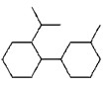
A．可以发生取代反应 B．易溶于水
C．属于芳香烃 D．与环己烷为同系物
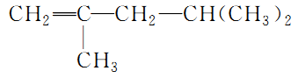
14．关于有机物 的下列叙述中，正确的是( )

A．它的系统名称是2,4•二甲基•4•戊烯 B．它的分子中最多有5 个碳原子在同一平面上
C．它与甲基环己烷( 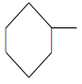 )互为同分异构体 D．该有机物与氢气完全加成后的产物的一氯取代产物共有4 种
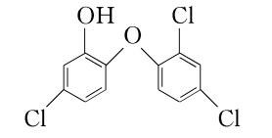
15．一种化学名为 2 , 4 , 4 • 三氯 • 2 • 羟基二苯醚的物质(如图)，被广泛应用于肥皂、牙膏等日用化学品之中，有杀菌消毒等作用。则下列有关说法中正确的是( )

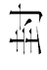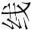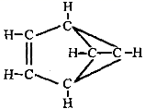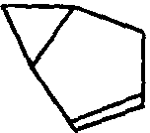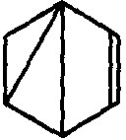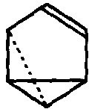9．某有机物X 的结构
简式
B．
A．
C．
D．
可以简单表示为 。则下列与X 互为同分异构体的是

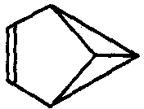
A．该物质含有两种官能团
B．该物质中所有原子一定处于同一平面

C．该物质苯环上的一溴取代物有 6 种
D．该物质的分子式为 C12H6Cl3O2
16．某烃的结构简式为 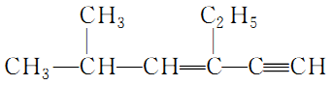 ，有关其分子结构的叙述中正确的是( ) A．分子中一定在同一平面上的碳原子数为6
B．分子中一定在同一平面上的碳原子数为7
C．分子中在同一直线上的碳原子数为6
D．分子中在同一直线上的碳原子数为4
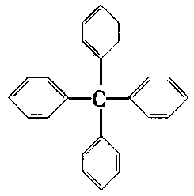
17．甲烷分子中的4 个氢原子都可以被取代，若甲烷分子中的4 个氢原子都被苯基取代，可以得到的分子

（ ）
D．“AND”和“EST”化学性质相同
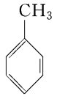
21．有相对分子质量为43 的烷基(烷烃分子失去一个氢原子所剩余的原子团)取代甲苯( )苯环上的一个氢原子，所得的芳香烃产物的种类为( )
A．3 种 B．4 种
C．5 种 D．6 种
22．关于下列三种化合物的说法正确的是

如图，对该分子的描述，不正确的是
A．分子式为C25H20
B．所有的碳原子不可能都在同一平面上
C．所有原子一定在同一平面上

A．均不存在顺反异构体

月桂烯 柠檬醛 香叶醇

D．此物质属于芳香烃类物质
18．羟基扁桃酸是药物合成的重要中间体，它可由苯酚和乙醛酸反应制得。下列有关说法正确的是( )
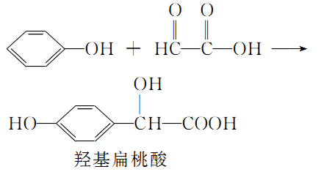
A．苯酚和羟基扁桃酸互为同系物
B．标准状况下，22.4 L 羟基扁桃酸中共用电子对的数目为24NA
C．乙醛酸在核磁共振氢谱中只有1 个吸收峰D．羟基扁桃酸分子中至少有12 个原子共平面
19．在有机物分子中，若某个碳原子连接着四个不同的原子或原子团，这种碳原子称为“手性碳原子”，凡有
一个手性碳原子的物质一定具有光学活性。物质： 有光学活性，发生下列反应 后生成的有机物仍有光学活性的是
A．在催化剂存在下与H2 作用 B．与NaOH 水溶液共热
C．与银氨溶液作用 D．与乙酸发生酯化反应
20．最近《美国科学院院刊》发表了关于人体体香的研究文章，文章称人的体味中存在两种名为“AND”和
“EST”的荷尔蒙，它们的结构简式如图所示。已知同一碳原子上连有四个不同的原子或原子团时，这样的碳原子称为手性碳原子。结合以上信息，下列说法正确的是( )
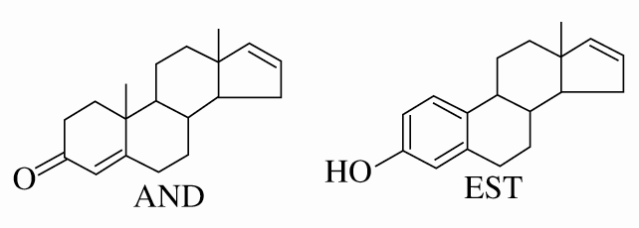
A．这两种分子均包含四个手性碳原子
B．与足量氢气加成后的两种物质互为同系物
C．“AND”和“EST”两者分子式之差为CH2
B．不同化学环境的氢原子均为7 种
C．可以用金属钠和银氨溶液进行鉴别 D．都可以发生加成反应、酯化反应、氧化反应 23．下列各项中的有机物，同分异构体数目相同的是( ) A．分子式都为C8H10O 的芳香醇和酚
B．甲苯的一氯取代物与分子式为C4H10O 的醇C．分子式为C4H8 的烃与丙烷的二氯取代物
D．分子式为C5H12 的烃与分子式为C2H4O2 且能发生银镜反应的有机物
24．茅台酒中存在少量具有凤梨香味的物质X，其结构如下图所示，下列说法正确的是

A．X 难溶于乙醇
B．酒中少量的丁酸能抑制X 的水解
C．X 完全燃烧后生成CO2 和H2O 的物质的量比为1：2
D．分子式为C4H8O2 且官能团与X 相同的物质共有5 种
25．有机物X 的蒸气相对氢气的密度为51，X 中氧元素的质量分数为31.7%，则能在碱性溶液中发生反应的X 的同分异构体有（不考虑立体异构）（ ）
A．15 种 B．14 种 C．13 种 D．12 种

二、填空题（4 题，共50 分）
26.（20 分）
1）写出羟基的电子式：

2） 的分子式：

3）写出2 , 3 • 二甲基 • 6 •乙基辛烷的结构简式：
4）2 • 甲基 • 1 • 丁烯的键线式：

5） 的习惯命名：
6）(CH3CH2)2C(CH3)2 的系统命名：

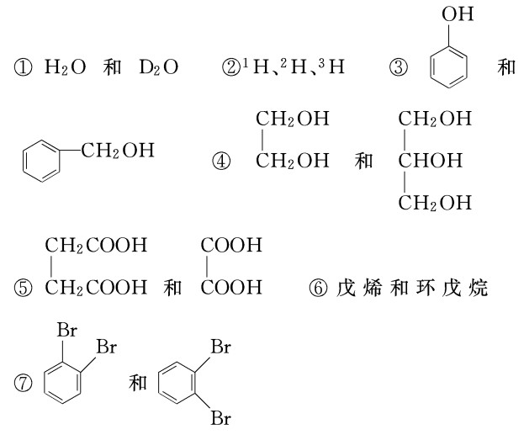
- 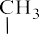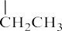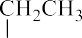的系统命名：

- 的系统命名：

9）. 的系统命名：

10） 的系统命名:

27．(6 分)治疗甲型H1N1 流感的常见药物有奥司他韦、扎那米韦、金刚乙胺及金刚烷胺以及预防药物如中药材金银花、大青叶等。其中金刚烷胺可按下列路线合成：
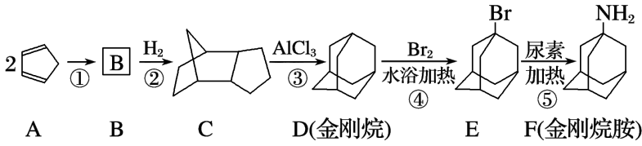
已知狄尔斯•阿德耳反应(也称双烯合成反应)如下所示：
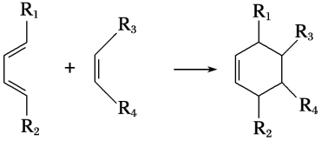
试回答下列问题：
(1)B 的键线式为 。
(2)（1 分）上述物质中，属于同分异构体的是 (填字母)。
(3)（1 分）上述反应中，属于加成反应的是 (填数字)。
(4)金刚烷核磁共振氢谱有 组峰。
28．(10 分)按要求回答下列问题：
(1)烷烃A 在同温、同压下蒸汽的密度是H2 的36 倍，其分子式为 。（1 分）
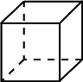
(2)立方烷 的一氯代物有 种，它的六氯代物有 种。

(3)下列物质的沸点按由高到低的顺序排列正确的是 。
①CH3(CH2)2CH3 ②CH3(CH2)3CH3
③(CH3)3CH ④(CH3)2CHCH2CH3
A．②④①③ B．④②①③ C．④③②① D．②④③①
(4)下列选项中互为同系物的是 （1 分）；互为同分异构体的是 （1 分）；属于同种物质的是
。（1 分）

29．(14 分)已知化合物A 的式量为192，中C、H、O 三种元素的质量分数分别为37.5%、4.2%和58.3%。请填空：
(1) A 的分子式是 。（1 分）
(2)实验表明：A 分子中不含醛基。1 mol A 与足量的碳酸氢钠溶液反应可放出3 mol 二氧化碳。在浓硫酸催化下，A 与乙酸可发生酯化反应。A 分子的核磁共振氢谱中有 4 个吸收峰，且峰面积之比为 1∶2∶2∶3。则A 的结构简式是 。
(3)在浓硫酸催化和适宜的反应条件下，1 mol A 与 3 mol 乙醇反应生成B，则B 的化学式为 ，B 中含有的官能团的名称为 ，由A 生成B 的反应类型是 （1 分），该反应的化学方程式是
(4)某有机物蒸气0.1L 与aLO2 在一定条件下恰好燃烧，生成0.3L 水蒸汽、0.1LCO2 和0.1LCO（气体体积均在相同条件下测得）。
①a 的最大值为 （1 分），有机物的结构简式为 。
②当有机物为乙二醇时，a 的值为 。（1 分）

